Комитет по народному образованию
Администрации Солнечногорского муниципального района

Муниципальное общеобразовательное учреждение
средняя общеобразовательная школа № 5

Сценарий спектакля
«Как медведь трубку курил»»

Разработчик: Вершинина
Екатерина
Александровна

2012-2013
Цели:
- Пропаганда здорового образа жизни.
- Развитие творческих и коммуникативных способностей школьников посредством кукольного театра.
- Развитие речи, памяти, воображения.
- Привлечение родителей к внеклассной работе.

Действующие лица:
Лесник
Лесничиха
Медведь
Лиса
Волк
Дятел
Решил лесник бросить курить - закинул в лесу за куст свою трубку, кисет с табаком и самодельную зажигалку. А Медведь их нашел. С этого все и началось! Стал Медведь трубку курить. 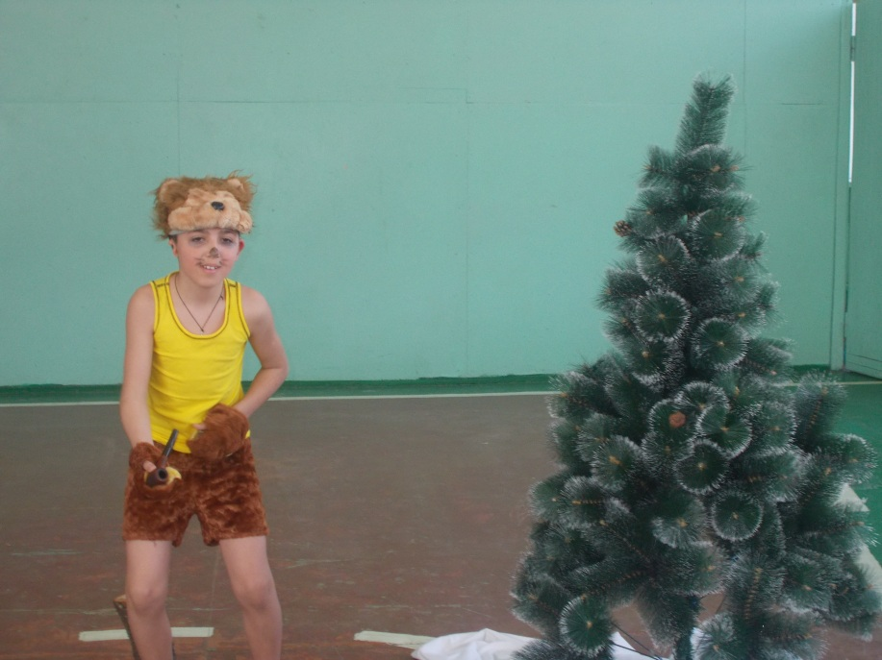
Раньше, бывало, Медведь с солнышком проснется, в траве покувыркается, а теперь чуть свет глаза продерет, сухим листом трубку набьет, сунет ее в пасть, чиркнет зажигалкой и лежит под кустом, кольцами дым пускает.
И все бы ничего, да стал Миша прихварывать. Шел как-то опушкой, встретил Лису. Увидала Лиса Медведя, так и ахнула:
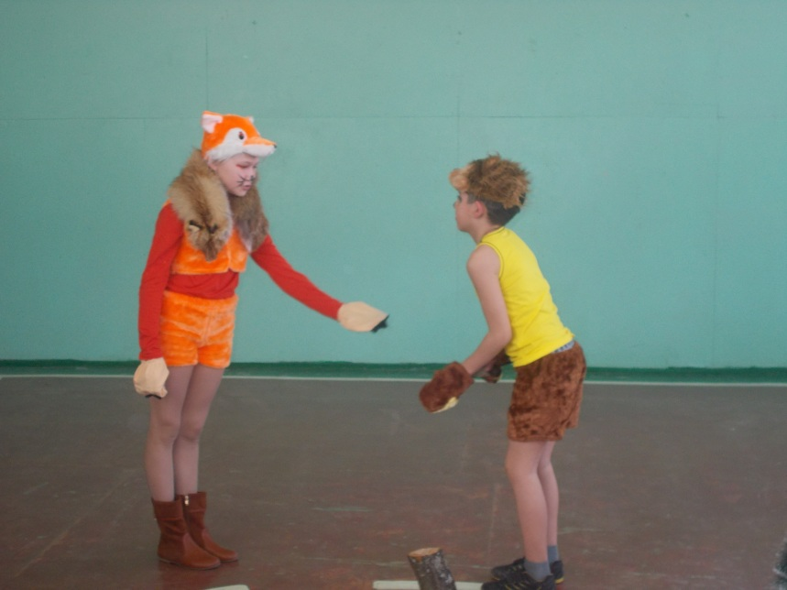
Лиса (удивленным голосом):
Миша! Друг мой! Ты ли это?
Не видались мы все лето.
Как ты, бедный, похудел,
Будто целый год не ел!
Что с тобою? Ты больной?

Медведь (нездоровым голосом):
Сам не знаю, что со мной!
Нездоровится мне что-то:
Лезет шерсть в костях ломота,
Ничего почти не ем -
Аппетита нет совсем!
Стал я раньше спать ложиться,
Да не сплю! Никак не спится!
Кашель душит по утрам,
Дурнота по вечерам,
Колет в сердце, в лапах дрожь.

Лиса:
Что ж ты к Дятлу не пойдешь?
К Дятлу надо обратиться!
Он у нас такая птица:
Сразу скажет, что к чему.
Не ленись, сходи к нему!

Медведь:
Вот недельку обожду,
Станет хуже, так пойду!
Вот прошла неделька, прошла другая. Стало Медведю хуже. Шел он как-то оврагом. Волка встретил. Увидал Волк Медведя, так и присел на задние лапы.
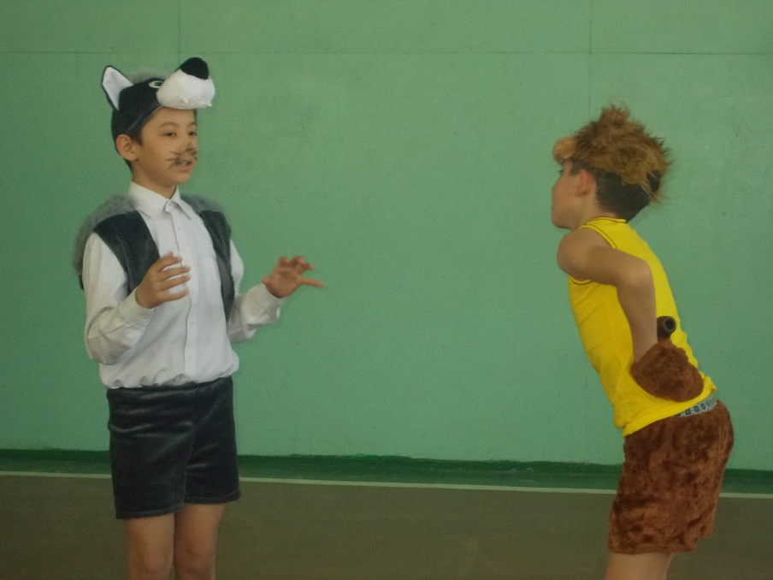
Волк (удивленным голосом):
Слушай, Миша-Михаил!
Что ты делал? Как ты жил?
Провалилися бока -
Шкура стала велика!
Ты хвораешь?

Медведь (грустным голосом):
Да. Хвораю.

Волк:
Что с тобою?

Медведь:
Сам не знаю...
Нездоровится мне что-то:
Лезет шерсть в костях ломота,
Ничего почти не ем -
Аппетит пропал совсем!
Стал я раньше спать ложиться,
Да не сплю! Никак не спится!
Кашель душит по утрам,
Дурнота по вечерам,
Колет в сердце, в лапах дрожь.
Пропадаю!

Волк:
Пропадешь,
Если к Дятлу не пойдешь!
Надо к Дятлу обратиться!
Он у нас такая птица:
Разберется, даст совет.
Да, так да! А нет, так нет!

Медведь:
Завтра я к нему пойду!

Волк:
А найдешь его?

Медведь:
Найду!
Разыскал Медведь Дятла в лесу. Подошел Медведь к сосне, голову кверху
задрал.
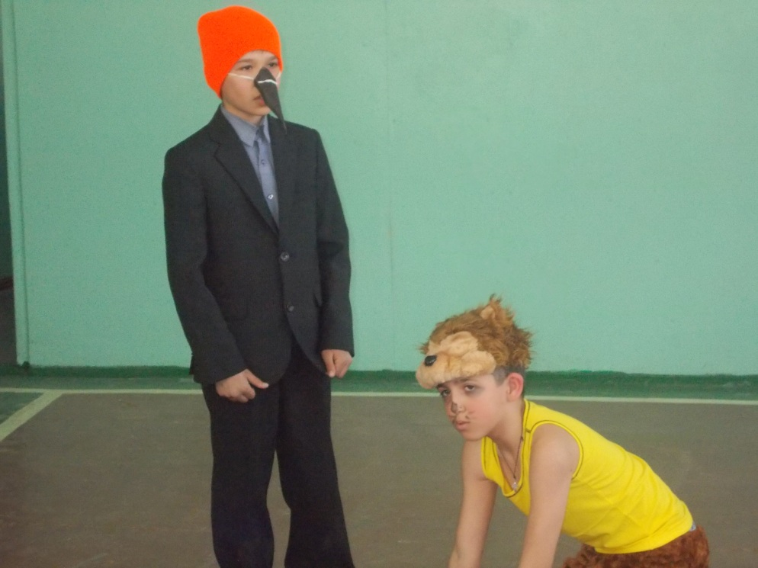
Медведь (жалобным голосом):
Дятел, Дятел! Старый друг!
Ты спустись на нижний сук!

Дятел:
Ба! Топтыгину привет!
Ты здоров ли?

Медведь (нездоровым голосам):
Видно, нет!
Нездоровится мне что-то:
Лезет шерсть в костях ломота,
Ничего почти не ем -
Аппетита нет совсем!
Стал я раньше спать ложиться,
Да не сплю! Никак не спится!
Кашель душит по утрам,
Дурнота по вечерам,
В сердце колет, в лапах дрожь…

Дятел:
Верно, куришь, коль не пьешь?

Медведь:
Да, курю. Откуда знаешь?

Дятел (строгим голосом):
Больно дымом ты воняешь!
Ну-ка, сядь под этот сук!...
Дай-ка спину!.. Тук-тук-тук!
Да-а! Выстукивать не просто
Медведей такого роста!
Не дышать и не сопеть:
Ты - больной, хоть и медведь!
Ну-с-с… Мне все как будто ясно…

Медведь (испуганным голосом):
Не смертельно? Не опасно?

Дятел (строгим голосом):
Накопилась в легких копоть -
От куренья вся беда!
Ты, Топтыгин, хочешь топать?
Брось куренье навсегда!

Медведь (жалким голосом):
Бросить трубку? Зажигалку?
И с сухим листом кисет?
Не могу! Не брошу! Жалко!..

Дятел (строгим голосом):
Выполняй-ка мой совет!
А не то в своей берлоге
Ты протянешь скоро ноги!
Поблагодарил Медведь Дятла за совет и поплелся домой. Приплелся, присел на пенек, достал трубку, набил ее сухим листом, хотел было закурить, да вспомнил, что ему на прощание Дятел сказал, и забросил трубку в овраг подальше.
День не курит, два не курит, на третий не вытерпел, полез в овраг искать трубку. Искал, искал - насилу нашел. О шкуру вытер, сухим листом набил, сунул в пасть, чиркнул зажигалкой - закурил. Слышит: за оврагом Дятел сосну выстукивает: Тук-тук! Тук-тук-тук! Опять вспомнил Медведь, что ему Дятел на прощание сказал, вынул трубку из пасти и забросил в овраг, дальше прежнего.
День не курил, два не курил, три - не курил. На четвертый не вытерпел, полез в овраг за трубкой, искал ее, искал, насилу нашел. Сидит, дым пускает, а сам прислушивается: нет ли где Дятла поблизости?
Все лето и всю осень, до самой зимы бросал Медведь трубку курить, да так т не бросил
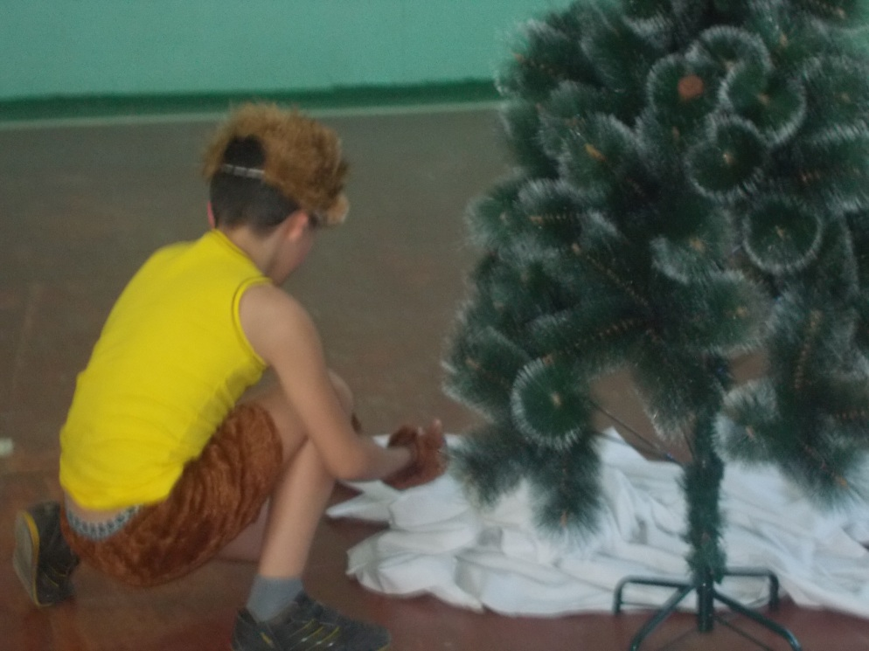
Наступила зима. Поехал как-то лесник в лес за дровами. Продрался сквозь чащу, выбрался на полянку, видит - лежит большая ель, бурей поваленная, из земли с корневищем вывороченная, а у самого корневища - снежный бугор, медвежья берлога. Удивился лесник: из медвежьей берлоги дым валит! 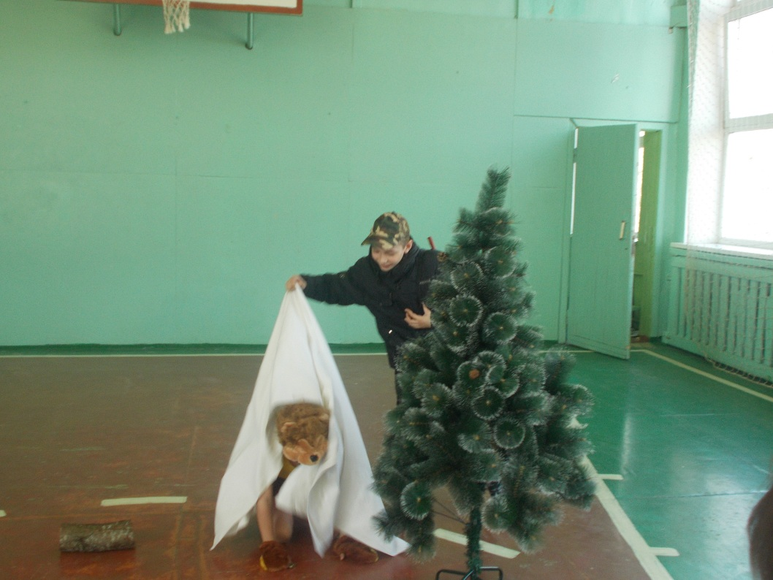
Заглянул лесник в берлогу, а Медведь от курения так ослаб, что его и вязать не надо - голыми руками бери. Стоит бедняга против лесника, на своих четырех лапах качается. Глаза от дыма слезятся, шерсть клочьями, а в зубах трубка! Узнал лесник свою трубку, вынул ее у Медведя из пасти и спрятал находку в карман тулупа. Медведя на сани взвалил и поехал домой.
Увидала лесничиха, что муж из леса приехал, выбежала на крыльцо.
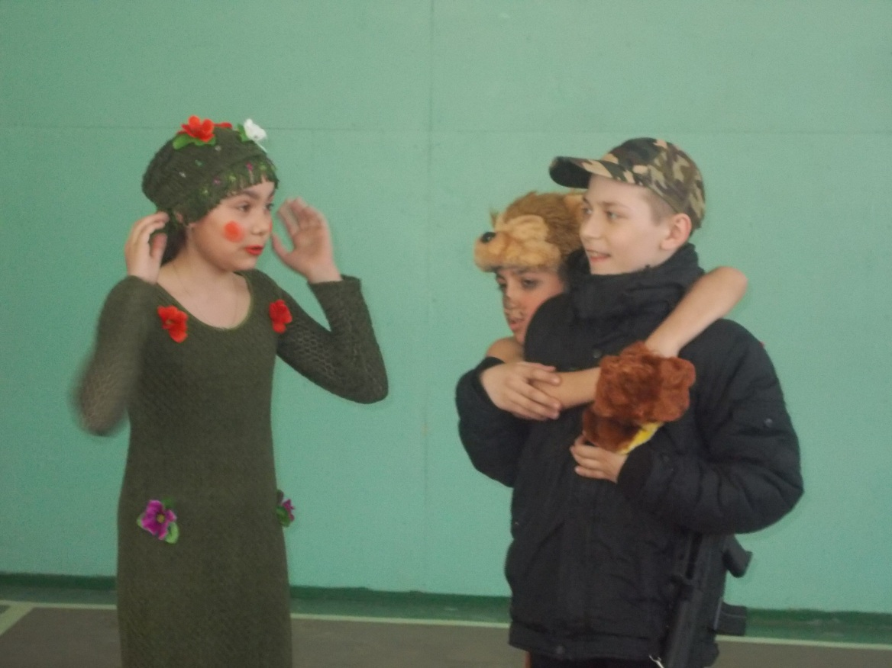
Лесничиха (с любопытством):
Что привез из леса, Федя?

Лесник:
Посмотри! Привез Медведя!

Лесничиха (смотрит):
Настоящий?

Лесник:
Настоящий!
Да, к тому ж, еще курящий!

Лесничиха (испуганно):
Что ж теперь нам делать с ним?

Лесник (спокойно):
Как что делать? Продадим!
И отвез лесник Медведя в город, а там продал его в цирк.
В нашем цирке есть Медведь.
Приходите посмотреть.
Если кто проходит мимо
С папироскою во рту,
Мишка чует за версту.
И, топчась на задних лапах,
Начинает вдруг реветь,
Потому что этот запах
Не выносит наш Медведь!

